Bac Métropole Juin 2021 EXERCICE A - SAUT À L’ÉLASTIQUE (5 points)
CORRECTION © http://labolycee.org
Mot-clé : mouvement dans un champ de pesanteur uniforme ; énergie mécanique
1. (0,75 pt) D’après la deuxième loi de Newton, , le système {S} n’est soumis qu’à la force poids.
.
En tenant compte du repère,
2. (1 pt) a_{z}=
Ainsi en primitivant, on obtient v_{z} = –g.t + Cte₁
On détermine la constante avec les conditions initiales.
Coordonnée du vecteur vitesse initiale : v_{0z} = –v₀, ainsi on a : Cte₁ = – v₀
Donc v_{z} = –g.t –v₀
À chaque instant soit v_{z} =
En primitivant on obtient
Conditions initiales, à t = 0 s, le système est à l’altitude z = H donc Cte2 = H.
Finalement
3. (0,5 pt)
Cette modélisation est cohérente. Par analogie, elle donne H = 49,8 m or l’énoncé donne une valeur d’environ 50 m qui convient bien.
Et toujours par analogie, , ce qui donne g = 9,80 contre une valeur théorique très proche égale à 9,81 m.s⁻².

4. (0,75 pt) L’élastique mesurant L₀ = 8,0 m, il commence à se tendre quand z = H – L₀.
–4,90.t² – 1,10.t + 49,8 = 50 – 8,0
–4,90.t² – 1,10.t + 7,8 = 0
Δ = (–1,10)² + 4×4,90×7,8 = 154,09
t₁ = = 1,2 s t₂ = = –1,4 s
On peut aussi utiliser la calculatrice pour résoudre cette équation. Voir ce tutoriel http://acver.fr/ti2nddeg
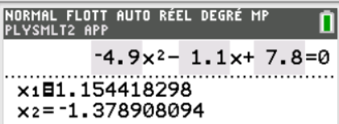
On ne retient que la solution positive
t₁ = 1,2 s

5. (0,25 pt) v_{z} =
v_{z}(t) = –9,80.t –1,10
Avec t = t₁, v_{z}(t₁) = –9,80×1,1544 – 1,10 = –12,4 m.s⁻¹
v = = 12,4 m.s⁻¹.
6.1. (0,5 pt)
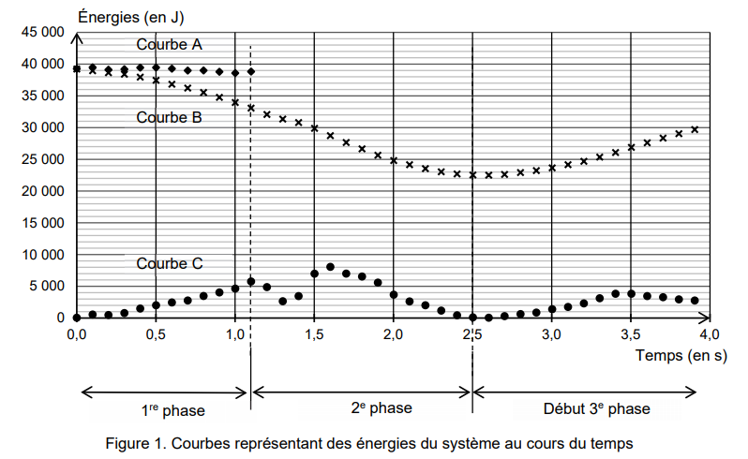
Énergie potentielle de pesanteur :
À t = 0 s, z = H = 50 m donc E_{PP} (0) = m.g.H
E_{PP} = 80×9,81×50 = 3,9×10⁴ J
Puis au cours du temps, l’altitude diminue donc E_{PP} diminue.
Cela correspond à la courbe B.
Énergie cinétique :
Au départ la vitesse est faible, proche de 1,10 m.s⁻¹.
E_{C} =
E_{C} = 0,5×80×1,10² = 48 J.
Cela correspond à la courbe C.
Énergie mécanique : E_{m} =E_{C} + E_{PP}
Elle correspond à la courbe A.
6.2. (0,5 pt)
Lors des deuxième et troisième phases, alors la force exercée par l’élastique entre en jeu. Or nous n’avons pas d’information à ce propos.
6.3. (0,75 pt)
La distance maximale parcourue par le sauteur correspond à son altitude minimale, donc à une énergie potentielle de pesanteur minimale. La figure 1, montre E_{PPmin} = 22 500 J.
On calcule l’altitude minimale.
E_{PPmin} = m.g.z_{min}
= 28,7 m = 29 m
Le sauteur est parti d’une altitude de 50 m, il est descendu jusqu’à 29 m. Il a parcouru 50 – 29 = 21 m.
Cette distance est effectivement plus faible que 4.L₀ = 32 m. Le critère de sécurité a été respecté.

